IOP Publishing Journals

- 使用非校园IP 地址打开浏览器，输入
https://iopscience.iop.org/journalList，或从图书馆数据库进入。默认进入数据库的登录界面。点击“Login”右侧的倒三角图标，选择“Athens / Institution login”。
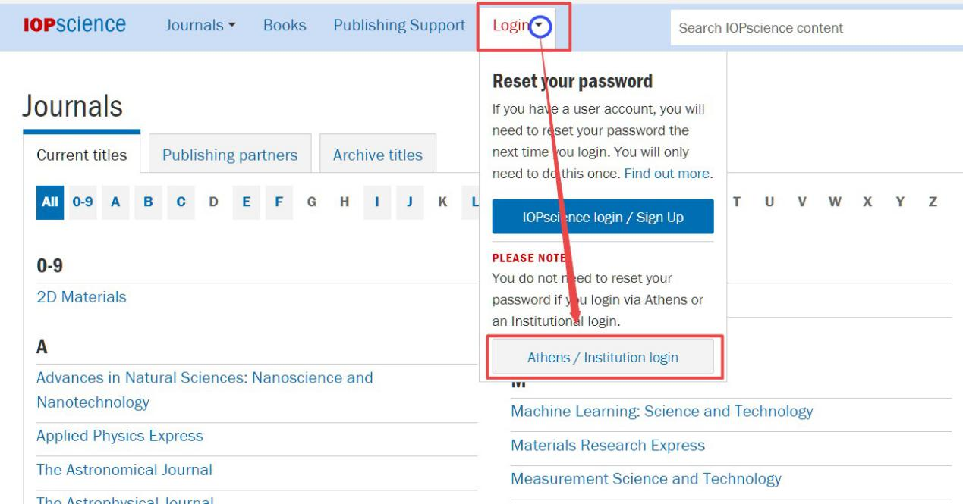
- 点击“Login via OpenAthens/Shibboleth”按钮。
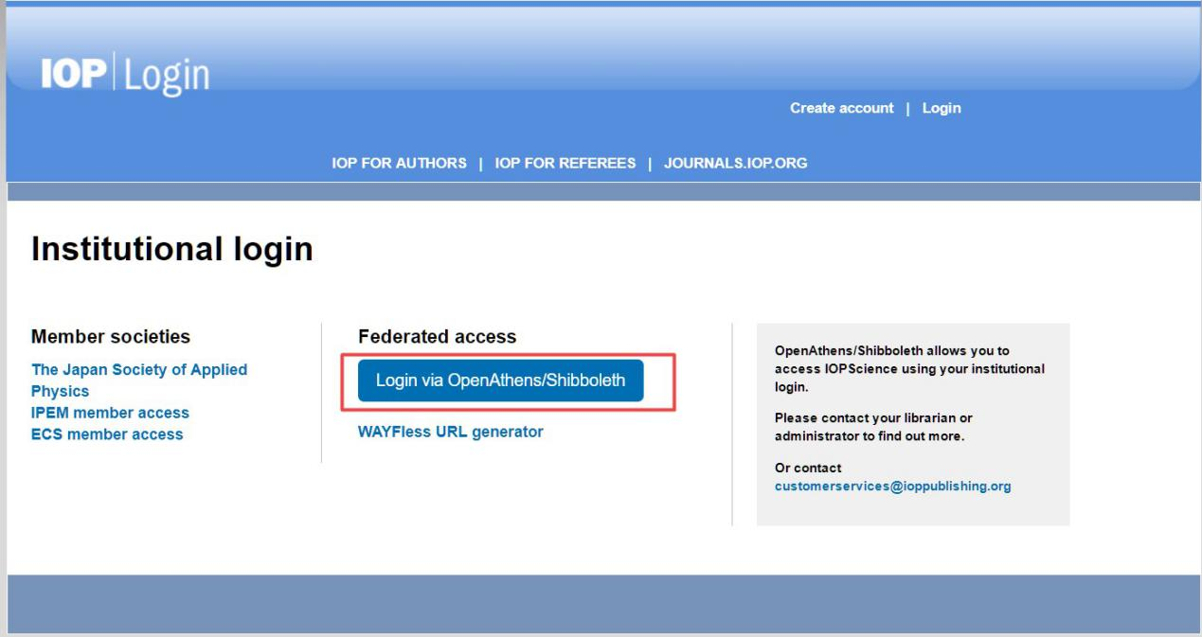
- 输入“Beijing normal university”查找并选择本机构。
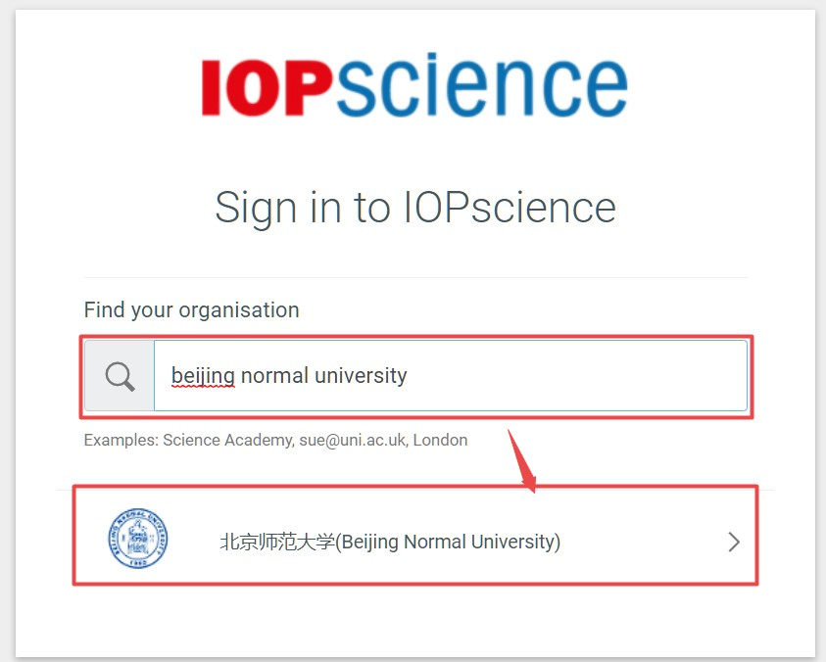
- 到北京师范大学图书馆登录页面输入学工号、密码，登录成功后即可使用 IOP 数据库。
